Genetické a nutricní poruchy metabolizmu folátu, kobalaminu a sirných AMK
1) FOLÁTY
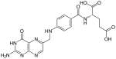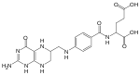
Kyselina listová Tetrahydrofolát

Kyselina listová (folát) je rozpustný vitamín z řady B-kompexu
vitamin nezbytný pro syntézu nukleových kyselin, při krvetvorbě a zvláštní význam má při vývoji plodu
Aktivní forma kyseliny listové – tetrahydrofolát je koenzym transferáz, které přenášejí jednouhlíkové zbytky (při syntéze nukleotidů, v metabolismu některých aminokyselin – glycin, serin, treonin, tryptofan, histidin, methionin)
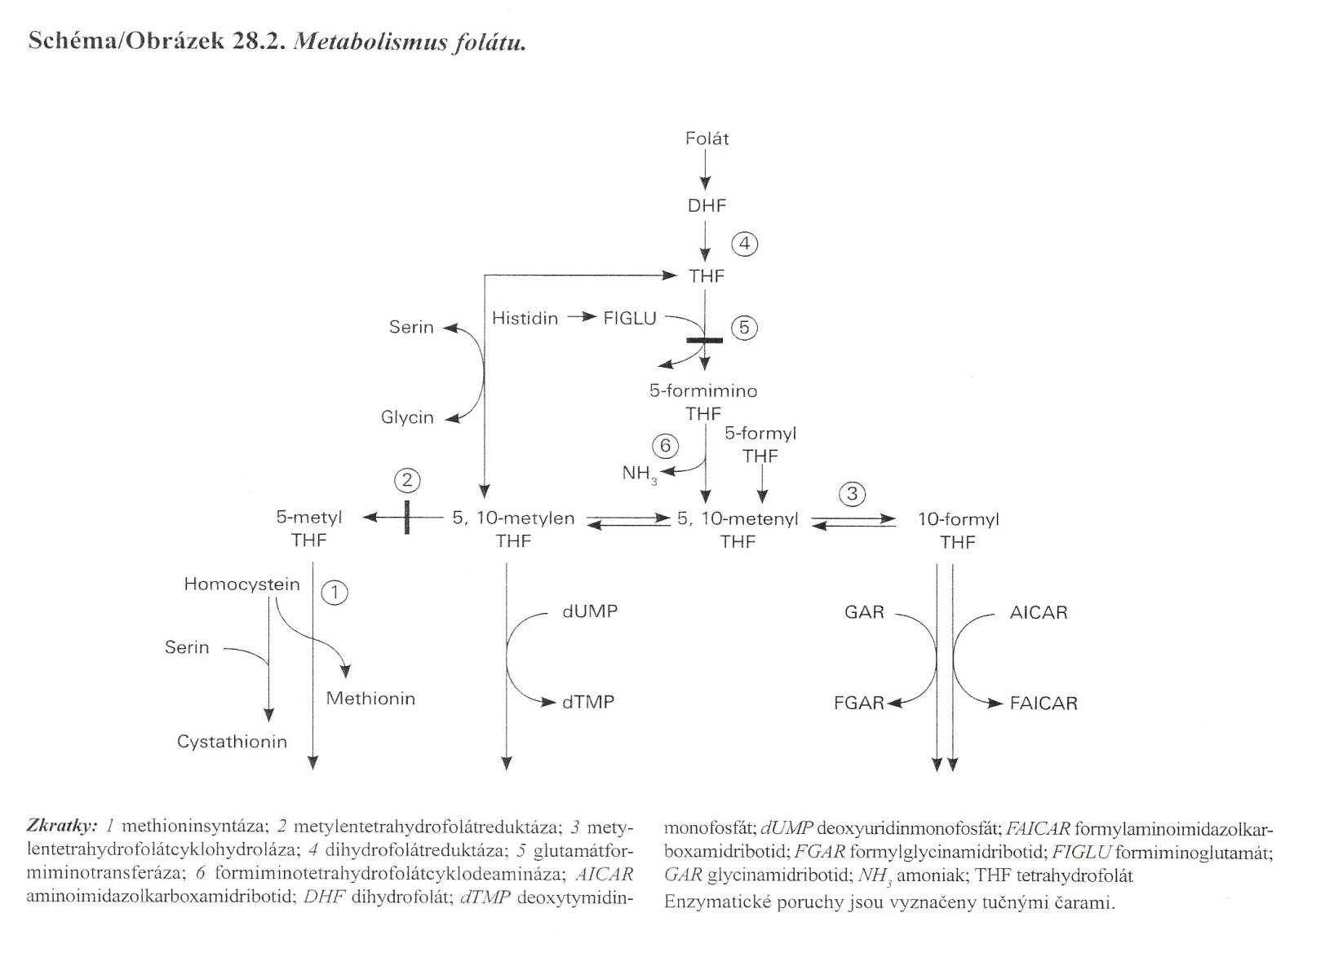

Dědičná malabsorpce folátu se projevuje jako závažná megaloblastová anémie, která je obvykle spojena s výrazným neurologickým postižením
projevuje se v prvních měsících života- průjmy, stomatitida, křeče
léčba- vysoké dávky folátu p.o (až 60 mg/den)
Deficit glutamátformiminotransferázy byl popsán v souvislosti s různým stupněm psychomotorické retardace a megaloblastové anémie
Závažná deficit methylentetrahydrofolátreduktázy MTHFR
projevuje se v prvních 2 letech života- progresivní ecephalopatie s apnoí, křečemi a mikrocefalií
u dospělých ataktická chůze, psychyatrické poruchy
NENÍ SPOJEN S MEGALOBLASTOVOU ANÉMIÍ
MTHFR- metylový donor pro přeměnu homocysteinu na metionin
následek deficitu- zvýšení koncentrace celkového homocysteinu v plazmě a snížení koncetrace methioninu
léčba-důležitá včasná diagnostika- čaná léčba betainem po prenatální diagnostice- snižuje hladinu homocysteinu a zvyšuje hladinu methioninu

2) KOBALAMIN (CBL)
Vitamin B₁₂ – kobalamin je vitamin obsahující kobalt z řady B-komplexu
důležitý pro krvetvorbu, syntézu DNA a ATP a pro správnou funkci NS
u člověka je nutný pouze pro 2 reakce
metylkobalamin je kofaktorem cytoplazmatického enzymu methioninsyntázy
adenosylkobalamin je kofaktorem mitochondriálního enzymu metylmalonyl-CoA mutázy, která se podílí na katabolismu valinu, treoninu a mastných kyselin s řetězcem s lichým počtem uhlíků na sukcinyl-CoA, intermediát Krebsova cyklu.

Hlavním laboratorním symptomem u pacientů s dědičnými poruchami postihujícími resorpci kobalaminu je megaloblastická anémie. Hladina Cbl v séru je nízká.
Pacienti s poruchami intracelulárního metabolismu Cbl mají buď zvýšené hladiny homocysteinu, nebo kyseliny metylmalonové, nebo kombinaci obou. Hladina Cbl v séru není obvykle nízká.
U těch poruch, které postihují tvorbu metylkobalaminu (MetCbl), patří mezi hlavní projevy sekundární megaloblastická anémiemi deficitu folátu a neurologické odchylky, hlavně sekundární, při deficitu metioninu nebo při zvýšení hladiny homocysteinu.
Hlavní nálezy u těchto poruch, které postihují tvorbu adenosylkobalaminu (AdoCbl), jsou sekundární při zvýšení hladin kyseliny metylmalonové a způsobují acidózu.

- PORUCHY RESORBCE A TRANSPORTU KOBALAMINU
Resorpce Cbl ze stravy zahrnuje nejdříve vazbu na glykoprotein (haptocorrin) ve slinách. Ve střevě je haptocorrin natráven protézami, což umožňuje vazbu Cbl na vnitřní faktor (intrinsic factor, IF), který je tvořen v žaludku parietálními buňkami. Díky specifickému faktoru vstupuje komplex IF-Cbl do enterocytu. Po uvolnění z tohoto kompexu se Cbl váže na transkobalamin (TC), fyziologicky důležitý cirkulující protein, který váže Cbl (TC-Cbl), Cbl je potom v portální žíle pomalu uvolňován.

- Dědičný deficit vnitřního (intrinsic) faktoru
První symptomy se objevují v 1 -5 roce, při parciálním deficitu se mohou objevit později. Hlavní symptom je megaloblastová anémie spolu s neprospíváním, často se zvracením, střídavé průjmy s obstirpací, anorexií a dráždivostí.IF chybí, nebo je nefunkční. AR
LÉČBA: hydroxykobalamin (OHCbl)

II) Porucha transportu kobalaminu v enterocytech (Imerslundové-Grasbeckův syndrom)
Charakteristická je megaloblastová anémie, která se manifestuje, jakmile dojde k depleci zásob kobalaminu ve fetálních játrech. Choroba se obvykle objeví mezi 1-5 lety, může i později. Většina pacientů má proteinurii, mohou být přítomny neurologické odchylky, jako je spasticita, ataxie a atrofie mozku.
Choroba je způsobena poruchou receptoru pro IF-Cbl. Dědičnost je AR, exprese je ovlivňována environmentálními faktory.
LÉČBA: OHCbl upraví anémii a neurologické nálezy, ale ne proteinurii.

III) Deficit haptocorrinu (vazebného proteinu R)- vzácné

IV) Deficit transkobalaminu
Symptomy se obvykle objevují už v prvních měsících života – bledost, neprospívání, svalová slabost a průjmy. Anémie je obvykle megaloblastová, neurologické projevy se mohou projevit při opožděné léčbě, mohou se objevit poruchy funkce granulocytů s poruchou humorální a buněčné imunity. Dědičnost AR.
LÉČBA: p.o. nebo systémové podávání OHCbl nebo cyanokobalaminu.

- PORUCHY INTRACELULÁRNÍHO VYUŽITÍ

I) Kombinovaný deficit adenosylkobalaminu a metylkobalaminu
S funkčními poruchami metylmalonyl-CoA mutázy a methioninsyntázy jsou spojeny 3 různé choroby. Jsou charakterizovány metylmalonovou acidurií a homocystinurií.

- Deficit kobalaminu F – asi porucha transportu přes lysozomální membránu a následná degradace v lysozomu.

- Deficit kobalaminu C – nejčastější dědičná porucha metabolismu Cbl -porucha zahrnuje některou část z časné fáze intracelulárního metabolismu.

- Deficit kobalaminu D – vzácné

II) Deficit adenosylkobalaminu (AdoCbl) zahrnuje deficit CblA a CblB, 2 poruchy charakterizované metylmalonovou acidurií. Většina pacientů má acidotickou krizi v 1.roce života, symptomy souvisejí s hromaděním kyseliny metylmalonové a zahrnují zvracení, dehydrataci, tachypnoi, letargii, neprospívání, opoždění vývoje, hypotonii a encefalopatii. Důsledkem toxické hladiny kyseliny metylmalonové mohou být odchylky v kostní dřeni – anémie, leukopenie, trombocytopenie. Může být hyperamonémie, hyperglycinémie, ketonurie. Koncentrace v séru je obvykle normální a je výrazně zvýšené vylučování kyseliny metylmalonové, ale není výšená c homocysteinu v plazmě, ani homocystinurie.
LÉČBA:omezení příjmu bílkovin a léčba OHCbl

III) Deficit metylkobalaminu zahrnuje deficit cblE (27 pacientů)-deficit enzymu mythioninsyntázy reduktázy a cblG (27 pacientů)-deficit aktivity apoenzymu methioninsyntázy. Nejběžnějšími symptomy jsou megaloblastová anémie a neurologické postižení – nystagmus, atrofie mozku, ataxie, slepota, křeče, hyper nebo hypotonie. Téměř vždy je homocystinurie a hyperhomocysteinémie a chybí metylmalonová acidurie.

SIRNÉ AMINOKYSELINY
Z aminokyselin se sírou má esenciální charakter metionin, zatímco cystein a cystin (AMK tvořená 2 molekulami cysteinu) jsou postradatelné a v těle se mohou syntetizovat z metioninu.
Katabolismus metioninu
methionin→homoserin→propionyl-CoA→methylmalonyl-CoA→sukcinyl-CoA

Tvorba cysteinu
methionin→aktivovaný metionin – S-adenosylmethionin→S-adenosylhomocystein→homocystein→homocystein+serin→cystathionin→cystein (C kostra ze serinu a S z methioninu)+homoserin

Degradace cysteinu
1)přímá oxidace: cystein→L-cysteinsulfinát→β-sulfinylpyruvát→pyruvát
2)transaminace: cystein→3-merkaptopyruvát→pyruvát→acetyl-CoA→citrátový cyklus
Poruchy
- HOMOCYSTINURIE DEFICITU CYSTATHIONIN-β-SYNTHÁZY
Typické projevy jsou postižení očí-dislokace čoček, myopie, glaukom
kostry-dolichostenomelie, arachnodaktylie
CNS- mentální retardace, cerebrovaskulární příhody
vaskulárního systému-tromboembolie
Pacienti jsou po narození normální a nejsou-li léčeni, progresivně se rozvíjí plný klinický obraz.
Deficit cystathionin-β-syntázy (CBS) vede k hromadění metioninu, homocysteinu a jejich S-adenosyl-derivátů v tkáních a k nedostatku cystathioninu a k nízkým hladinám cysteinu. –SH skupiny homocysteinu asi reagují s –SH skupinami druhé molekuly homocysteinu nebo jiným molekul, což vede k tvorbě řady disulfidických sloučenin, smíšený disulfid homocystein-cystein nebo k vazbě homocysteinu na bílkoviny. Hromadění homocysteinu pravděpodobně hraje hlavní roli při vzniku nejzávažnějších klinických projevů. Předpokládá se, že tromboembolie jsou důsledkem homocysteinem způsobených odchylek krevních destiček, endoteliálních buněk a koagulačních faktorů.
Normální hodnoty homocysteinu v plazmě jsou do 15 mikromol/l. U neléčených až 200 mikromol/l.
LÉČBA: - cílem je snížit hodnoty homocysteinu a udržovat je na stálé hodnotě kolem 60 mikromol/l.

- DEFICIT METHIONIN S-ADENOSYLTRANSFERÁZY
- detekováno 60 pacientů novorozeneckým screeningem, většina asymptomatických
- DEFICIT GAMA-CYSTATHIONÁZY
- benigní porucha, většina detekovaných jedinců je asymptomatických
- IZOLOVANÝ DEFICIT SULFITOXIDÁZY
- těžká forma: izolovaný deficit enzymu (popsáno 20 pacientů)
- lehká forma: deficit molybdenového kofaktoru (50 pacientů)
- symptomy: křeče, těžká psychomot. retardace, neprospívání,mikrocefalie…časná smrt

